课后限时自测(五) 力的合成与分解
(时间：45分钟)
1．(多选)关于共点力，下列说法中正确的是( )
A．作用在一个物体上的两个力，如果大小相同，方向相反，这两个力是共点力
B．作用在一个物体上的两个力，如果是一对平衡力，则这两个力是共点力
C．作用在一个物体上的几个力，如果它们的作用点不在同一点上，则这几个力不一定是共点力
D．作用在一个物体上的几个力，如果它们的作用线可以交于一点，则这几个力是共点力
[解析] 作用在一个物体上的几个力，如果它们作用于物体的同一点，或它们的作用线交于一点，则这几个一定是共点力，C、D均正确；若两个力作用在同一物体上，只满足大小相等，方向相反的关系，这两个力不一定为共点力，但若二力平衡，则这两个力一定为共点力，A错误、B正确．
[答案] BCD
2．(2014·合肥模拟)某物体同时受到同一平面内的三个共点力作用，在如图2－2－14所示的四种情况中(坐标纸中每格边长表示1 N大小的力)，该物体所受的合外力大小正确的是( )
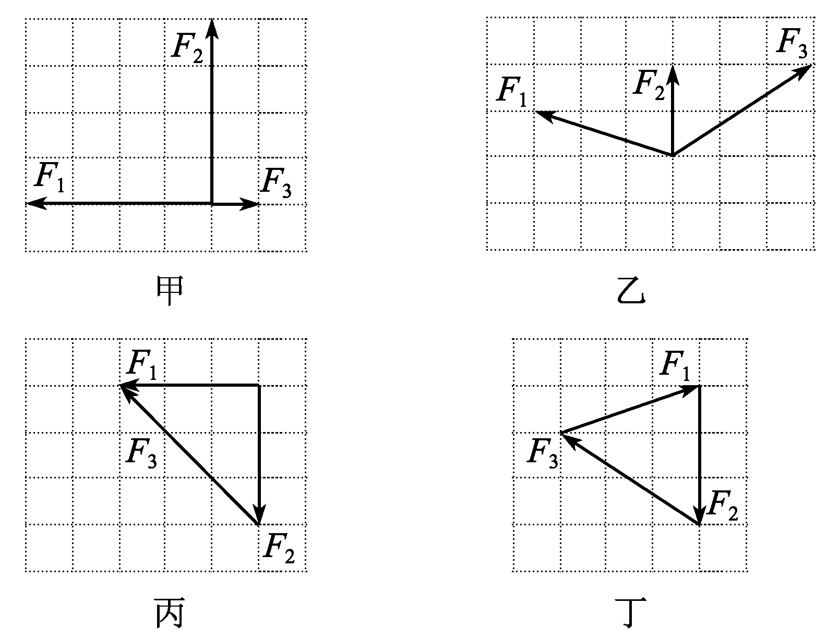
图2－2－14
A．甲图中物体所受的合外力大小等于4 N
B．乙图中物体所受的合外力大小等于2 N
C．丙图中物体所受的合外力大小等于0
D．丁图中物体所受的合外力大小等于0
[解析] 甲图中F₁与F₃的合力为3 N，故三个力的合力为5 N，A错误；乙图中F₁和F₃的合力沿F₂方向，大小为3 N，故三个力的合力为5 N，B错误；丙图中F₂与F₃的合力与F₁等大，同向，故三个力的合力为2F₁＝6 N，C错误；丁图中F₁与F₂的合力与F₃等大反向，三个力的合力为零，D正确．
[答案] D
3．(多选)如图2－2－15所示，物体在水平外力作用下处于静止状态，当外力F由图示位置逆时针转到竖直位置的过程中，物体仍保持静止，则在此过程中静摩擦力可能为( )
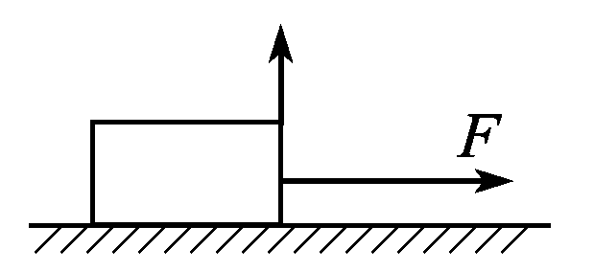
图2－2－15
A．0 B．F
C. D．2F
[解析] 由于物体不动，当F逆时针转动时，静摩擦力与F的水平分力平衡，当F水平时，F_{f}＝F，当F竖直时，F_{f}＝0，所以静摩擦力的变化范围是0≤F_{f}≤F，故A、B、C正确．
[答案] ABC
4．(2014·天水模拟)如图2－2－16所示，一轻质弹簧只受一个拉力F₁时，其伸长量为x，当弹簧同时受到两个拉力F₂和F₃作用时，伸长量也为x，现对弹簧同时施加F₁、F₂、F₃三个力作用时，其伸长量为x′，则以下关于x′与x关系正确的是( )
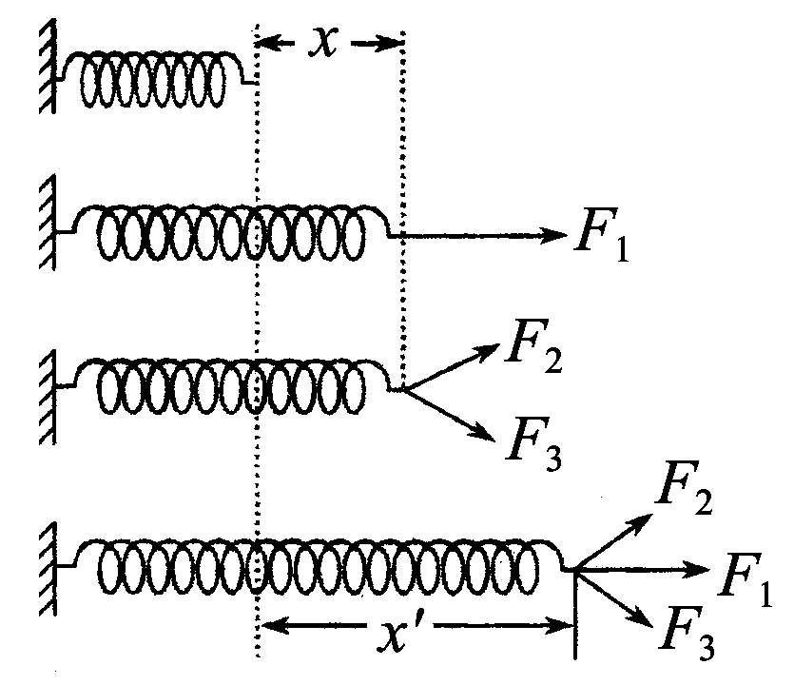
图2－2－16
A．x′＝x B．x′＝2x
C．x<x′<2x D．x′>2x
[解析] 因F₂与F₃的合力与F₁相同，均等于kx(k为弹簧的劲度系数)，故F₁、F₂、F₃三个力共同作用时，弹簧的弹力为2kx，即x′＝2x，B正确．
[答案] B
5．(多选)(2014·潍坊模拟)自卸式货车可以提高工作效率，如图2－2－17所示．在车厢由水平位置缓慢地抬起到一定高度且货物还未滑离车厢的过程中，货物所受车厢的支持力N和摩擦力f都在变化．下列说法中正确的是( )
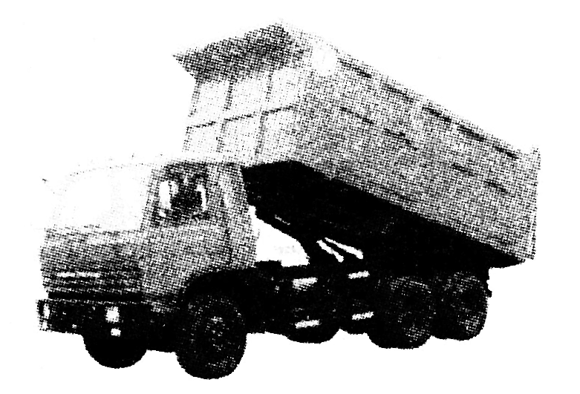
图2－2－17
A．N逐渐减小
B．N先减小后不变
C．f逐渐增大
D．f先增大后不变
[解析] 设车厢倾角为θ，由于车厢缓慢抬起过程中，货物末滑动，处于动态平衡状态，故有N＝mgcos θ，f＝mgsin θ，随θ的增大，N逐渐减小，f逐渐增大，A、C均正确．
[答案] AC
6．(2014·威海模拟)如图2－2－18所示，一轻绳上端固定，下端系一个质量为m的小球．现对小球施加一个F＝mg的水平拉力，使小球偏离竖直位置并保持静止，则轻绳与竖直方向的夹角为( )
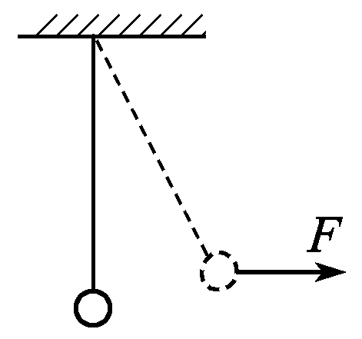
图2－2－18
A．30° B．37°
C．45° D．60°
[解析] 以小球为研究对象，受力分析如图所示，因为tan α＝，所以tan α＝1，故α＝45°，C正确．
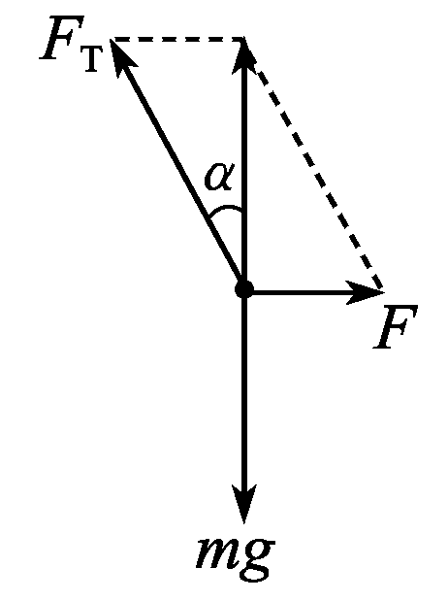
[答案] C
7．如图2－2－19所示，力F垂直作用在倾角为α的三角滑块上，滑块没被推动，则滑块受到地面的静摩擦力的大小为( )
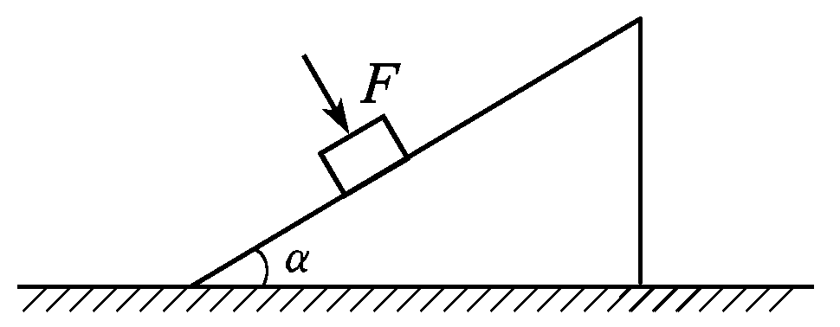
图2－2－19
A．0 B．Fcos α
C．Fsin α D．Ftan α
[解析] 滑块受力如图，由水平方向合力为零可知F_{f}＝Fsin α，C正确．
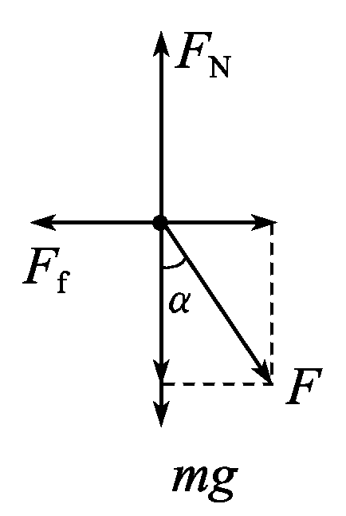
[答案] C
8．(多选)(2014·西安摸底)如图2－2－20所示，两个相同的光滑小球甲和乙放在倾角为45°的斜面上，被一固定在斜面上的竖直挡板挡住，设每个小球的重力大小为G，甲球对乙球的作用力大小为F₁，斜面对乙球的作用力大小为F₂，则以下结论正确的是( )
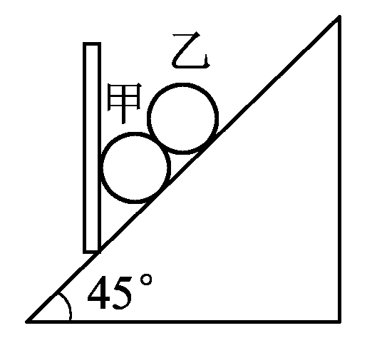
图2－2－20
A．F₁<F₂ B．G>F₁
C．G＝F₁ D．F₁＝F₂
[解析] 将乙球的重力分解，由平衡条件可得甲球对乙球的作用力大小F₁＝Gsin 45°，斜面对乙球的作用力大小为F₂＝Gcos 45°，显然，F₁＝F₂，G>F₁，选项B、D正确，A、C错误．
[答案] BD
9．(多选)(2013·烟台期末)图2－2－21为庆祝新年时某教室里悬挂灯笼的一种方式，三段轻绳ac、cd、bd长度相等，a、b点等高，c、d为结点且等高，三段轻绳的拉力大小分别为F_{ac}、F_{cd}、F_{bd}，两灯笼受到的重力分别为G_{c}和G_{d}，下列表述正确的是( )
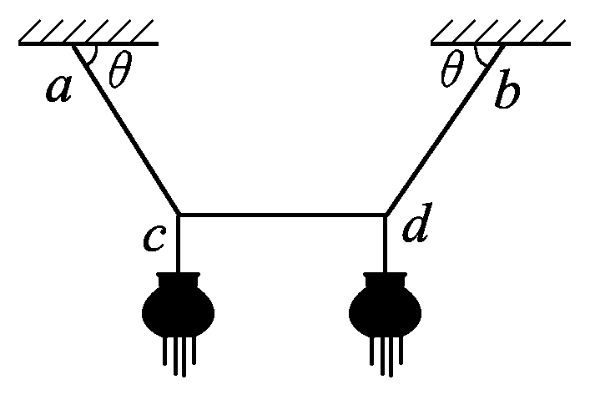
图2－2－21
A．F_{ac}与F_{bd}大小一定相等
B．F_{ac}一定小于F_{cd}
C．G_{c}和G_{d}一定相等
D．F_{ac}与F_{bd}的大小之和等于G_{c}与G_{d}大小之和
[解析] 根据题述的对称性，F_{ac}与F_{bd}大小一定相等，G_{c}和G_{d}一定相等，选项A、C正确，因F_{ac}和F_{bd}均大于G，故F_{ac}与F_{bd}的大小之和一定大于G_{c}与G_{d}大小之和，选项D错误；又F_{ac}的水平分力与F_{cd}大小相等，故F_{ac}一定大于F_{cd}，B错误．
[答案] AC
10．如图2－2－22所示，作用在滑块B上的推力F＝100 N，若α＝30°，装置重力和摩擦力均不计，则工件上受到的压力为( )
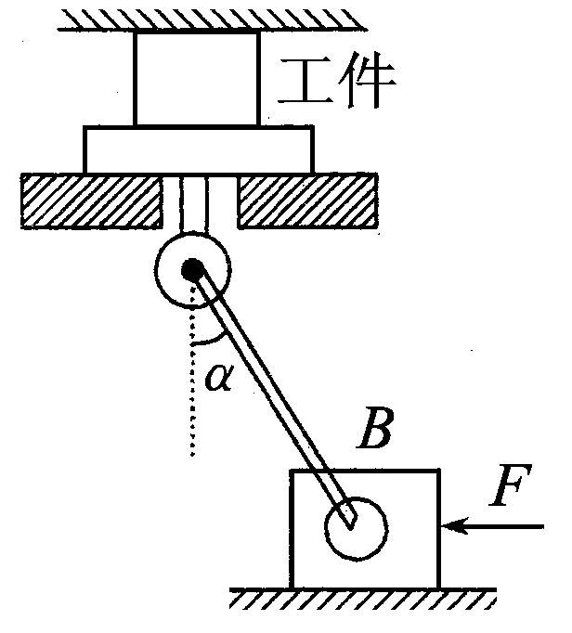
图2－2－22
A．100 N
B．100 N
C．50 N
D．200 N
[解析] 对B进行受力分析，如图甲所示，得F₂＝＝2F；对上部分进行受力分析，如图乙所示，其中F′₂＝F₂，得N＝F′₂·cos 30°＝100 N，故B正确．
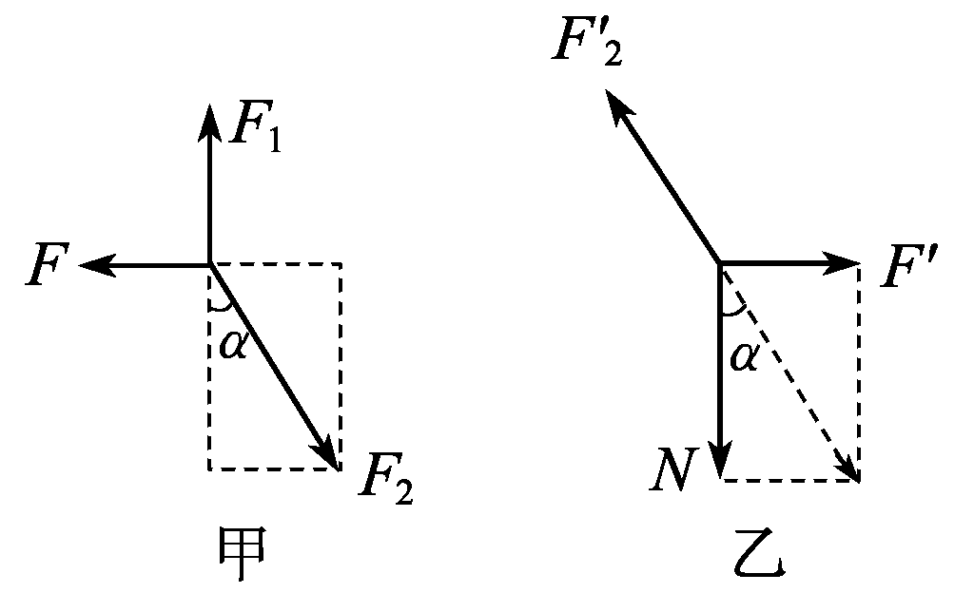
[答案] B
11．(2014·绵阳质检)风洞是进行空气动力学实验的一种重要设备．一次检验飞机性能的风洞实验示意图如图2－2－23所示，AB代表飞机模型的截面，OL是拉住飞机模型的绳．已知飞机模型重为G，当飞机模型静止在空中时，绳恰好水平，此时飞机模型截面与水平面的夹角为θ，则作用于飞机模型上的风力大小为( )
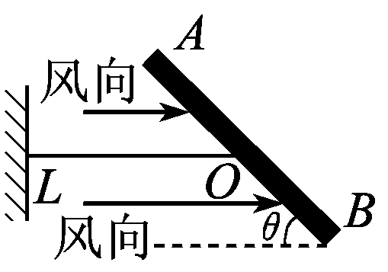
图2－2－23
A．G/cos θ B．Gcos θ
C．G/sin θ D．Gsin θ
[解析] 作用于飞机模型上的风力F的方向垂直于AB向上，由平衡条件可知，风力F在竖直方向的分力与飞机模型重力G平衡，即Fcosθ＝G，解得：F＝，A正确．
[答案] A
12．(2014·山东省淄博五中高三10月第一次质检)如图2－2－24所示，在水平天花板的A点处固定一根轻杆a，杆与天花板保持垂直．杆的下端有一个轻滑轮O.另一根细线上端固定在该天花板的B点处，细线跨过滑轮O，下端系一个重为G的物体，BO段细线与天花板的夹角为θ＝30°.系统保持静止，不计一切摩擦．下列说法中正确的是( )
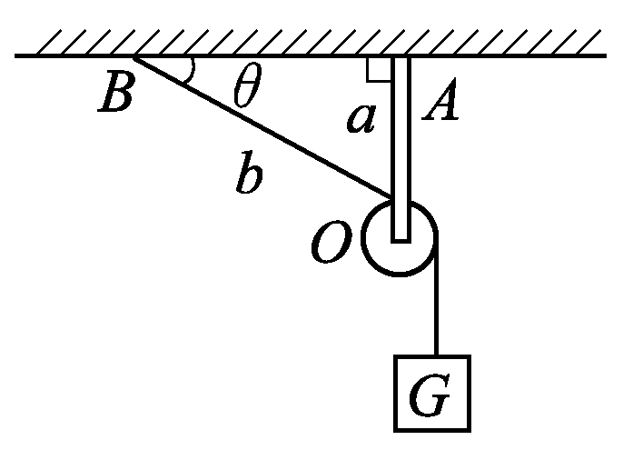
图2－2－24
A．细线BO对天花板的拉力大小是
B．a杆对滑轮的作用力大小是
C．a杆和细线对滑轮的合力大小是G
D．a杆对滑轮的作用力大小是G
[解析] 绳子上的弹力处处相等，因此细线BO对天花板的拉力大小是G，选项A错误．两段绳子上弹力均为G，构成菱形，合力为2Gsin 30°＝G，大小等于a杆对滑轮的作用力，选项B错误、D正确．a杆和细线对滑轮的合力大小是0，选项C错误．
[答案] D
13．(多选)(2014·厦门模拟)如图2－2－25所示，质量为10 kg的物体静止在平面直角坐标系xOy的坐标原点，某时刻只受到F₁和F₂的作用，且F₁＝10 N，F₂＝10 N，则物体的加速度( )
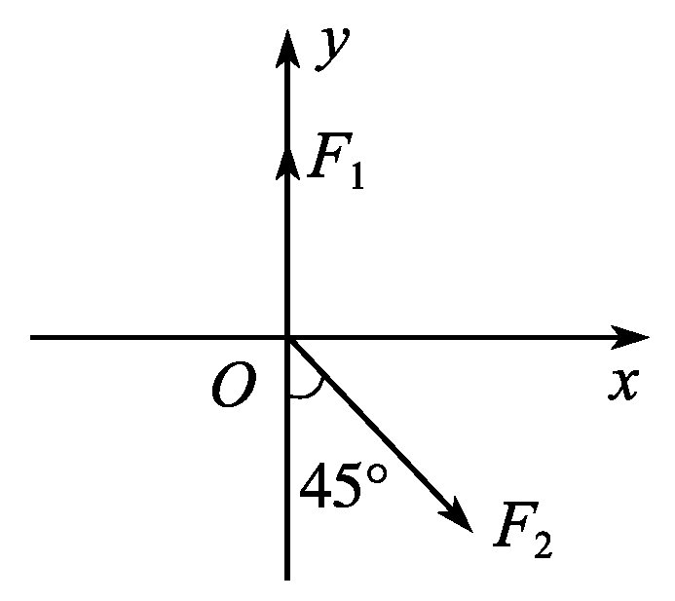
图2－2－25
A．方向沿x轴正方向
B．方向沿y轴负方向
C．大小等于1 m/s²
D．大小等于 m/s²
[解析] 将F₂沿x轴、y轴正交分解，得F_{2x}＝10 N，F_{2y}＝10 N，因F_{2y}与F₁等大反向，故物体受到沿水平面的合力F_{合}＝F_{2x}＝10 N，由F_{合}＝ma可得，物体加速度的大小为1 m/s²，C正确、D错误；方向沿x轴正方向，B错误、A正确．
[答案] AC
14．如图2－2－26所示，一条细绳跨过定滑轮连接两个小球A、B，它们都穿在一根光滑的竖直杆上，不计绳与滑轮间的摩擦，当两球平衡时OA绳与水平方向的夹角为2θ，OB绳与水平方向的夹角为θ，则球A、B的质量之比为( )
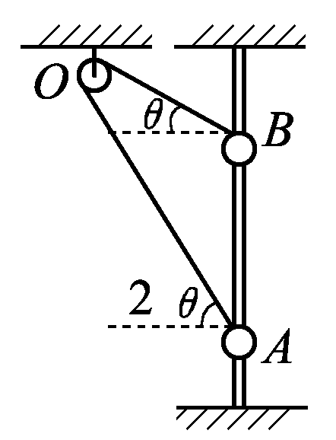
图2－2－26
A．2cos θ∶1 B．1∶2cos θ
C．tan θ∶1 D．1∶2sin θ
[解析] 以A为研究对象，根据平衡条件得：Tsin 2θ＝m_{A}g.以B为研究对象，根据平衡条件得：Tsin θ＝m_{B}g，解得m_{A}∶m_{B}＝2cos θ∶1，故A正确．
[答案] A
15．(2014·扬州调研)两物体M、m用跨过光滑定滑轮的轻绳相连，如图2－2－27所示，OA、OB与水平面的夹角分别为30°、60°，M、m均处于静止状态．则( )
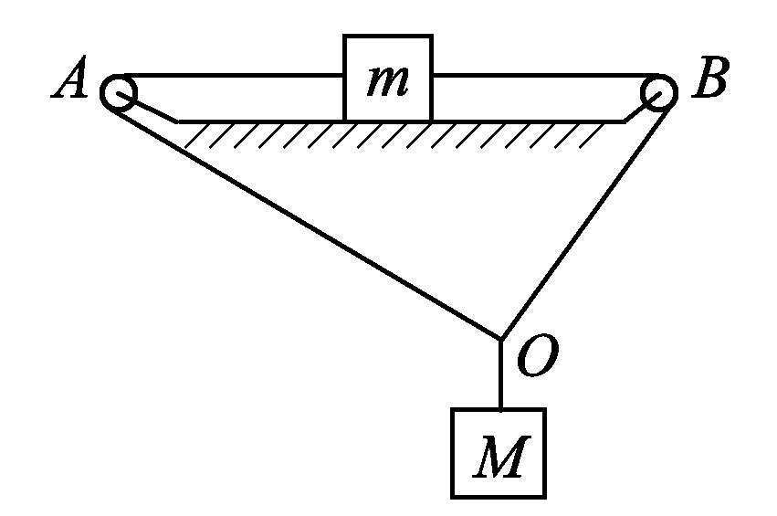
图2－2－27
A．绳OA对M的拉力大小大于绳OB对M的拉力
B．绳OA对M的拉力大小等于绳OB对M的拉力
C．m受到水平面的静摩擦力大小为零
D．m受到水平面的静摩擦力的方向水平向左
[解析] 设绳OA对M的拉力为F_{A}，绳OB对M的拉力为F_{B}，由O点合力为零可得：F_{A}·cos 30°＝F_{B}·cos 60°，即F_{A}＝F_{B}，故A、B均错误；因F_{B}>F_{A}，物体m有向右滑动的趋势，m受到水平面的摩擦力的方向水平向左，D正确、C错误．
[答案] D
16．如图2－2－28所示，一轻绳的两端分别固定在不等高的A、B两点，现用另一轻绳将一物体系于O点，设轻绳AO、BO相互垂直，α>β，且两绳中的拉力分别为F_{A}、F_{B}，物体受到的重力为G，下列表述正确的是( )
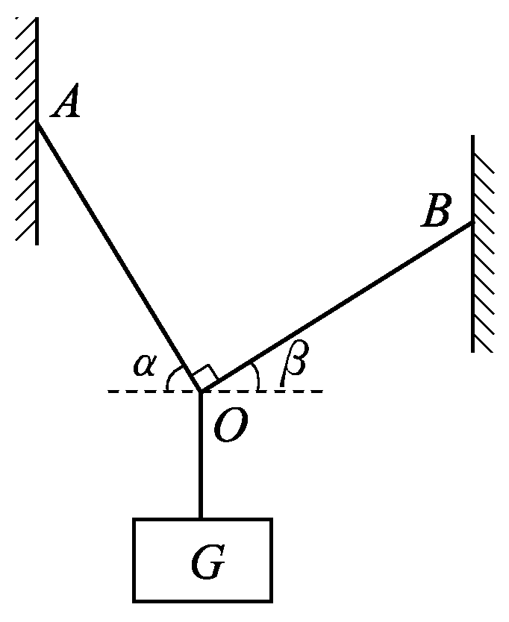
图2－2－28
A．F_{A}一定大于G
B．F_{A}一定大于F_{B}
C．F_{A}一定小于F_{B}
D．F_{A}与F_{B}大小之和一定等于G
[解析] 物体受力分析如图所示，由三力平衡的知识可知，F_{A}、F_{B}的合力大小等于G，方向竖直向上，F_{A}＝Gsin α，F_{B}＝Gsin β，故F_{A}一定小于G，A错误；因为α>β，故F_{A}一定大于F_{B}，B正确、C错误；F_{A}与F_{B}大小之和大于G，D错误．
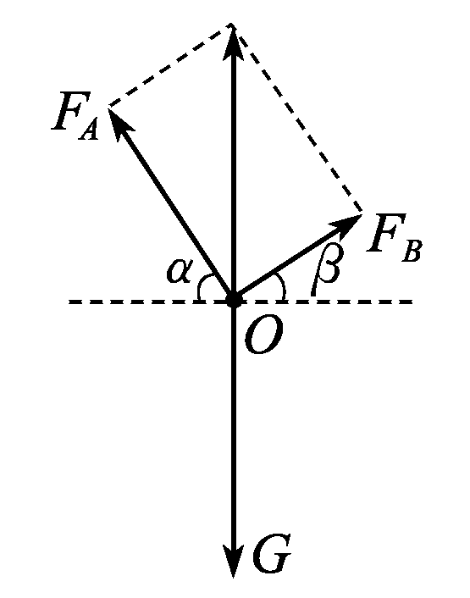
[答案] B

